|  |  |
| --- | --- |
| **от 28.12.2023г**  **Издается с мая 2012 г** | КОЗЛОВСКИЙ ВЕСТНИК |
| ***Периодическое печатное издание Совета депутатов и администрации Козловского сельсовета*** | |

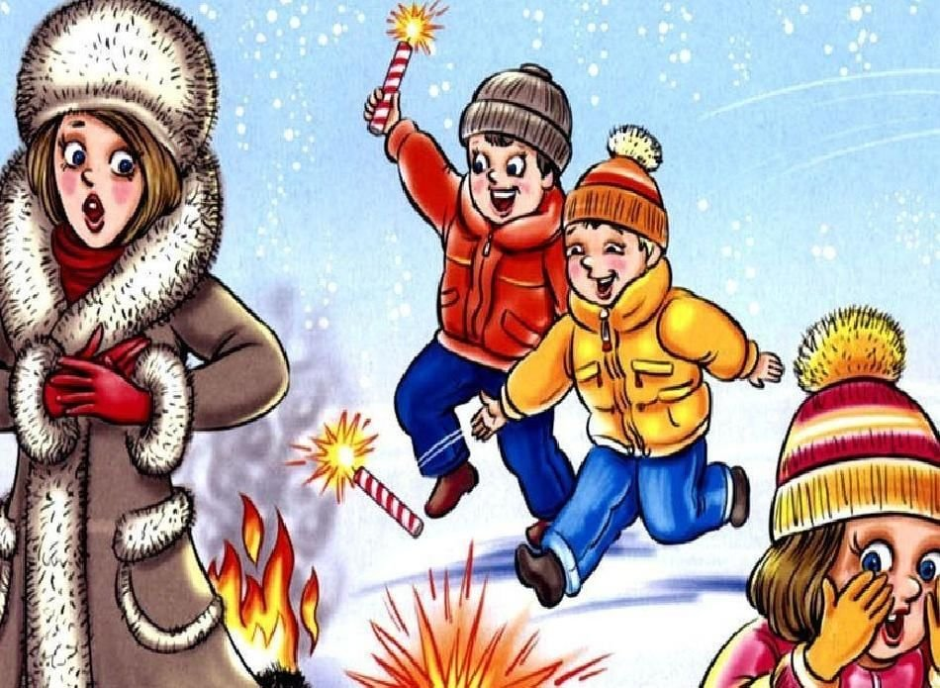

Безопасность детей в новогодние праздники и каникулы  
  
УВАЖАЕМЫЕ РОДИТЕЛИ!!  
Приближаются Новогодние праздники и зимние каникулы. Самое чудесное время для детей: елка, подарки, разнообразные развлечения. Бенгальские огни, хлопушки, петарды, снежные горки, ледянки, санки, лыжи и коньки - все это не только приносит радость, но может огорчить травмами, ушибами, порезами и ожогами. Не хочется лишать родителей оптимизма – хочется помочь организовать безопасность ребенка на зимних праздниках. Простые и понятные правила помогут вам сохранить жизнь и здоровье и получить от зимы только лишь положительные эмоции.  
  
Запомните - пиротехника детям не игрушка!  
  
Не смотря на то, что законодательном предусмотрено продавать пиротехническую продукцию лицам старше 16 лет, петарды и фейерверки зачастую оказываются в руках детей. При неумелом обращении с ними, зачастую возникают негативные последствия. В новогодние праздники ежегодно имеются пострадавшие с серьезными механическими и термическими травмами от фейерверков, и немалое количество среди них — дети. Не разрешайте детям, самостоятельно пользоваться пиротехникой, а также играть со спичками и зажигалкам.  
Не разрешайте детям длительно находиться на улице в морозную погоду!  
  
Низкая температура может таить опасность. Наиболее чувствительны к ее действию нос, уши, кисти и стопы, особенно пальцы, которые слабее защищены от холода одеждой и находятся в самых неблагоприятных условиях кровообращения, как наиболее отдаленные от сердца. В результате длительного действия низкой температуры может возникать обморожение.  
  
Не оставляйте детей одних дома!  
Спички и зажигалки, легковоспламеняющиеся и горючие жидкости, а также лекарства и бытовую химию храните в недоступных для детей местах. Не разрешайте своему ребенку самостоятельно пользоваться газовыми и электрическими приборами, растапливать печи. Обязательно расскажите, что нужно делать в случае возникновения пожара. Напомните детям, что при пожаре ни в коем случае нельзя прятаться в укромные места (в шкафы, под кровати), так как это затруднит их поиск и спасение.  
  
ПОМНИТЕ!!!  
Безопасность детей - дело рук их родителей.  
  
Каждый ребенок должен знать свой домашний адрес и номер домашнего телефона.  
  
Выучите с детьми наизусть номер «112» - телефон вызова экстренных служб.  
Телефоны экстренных служб: 01 – стационарный телефон;  
101- сотовые операторы, 112 – единый номер вызова экстренных.

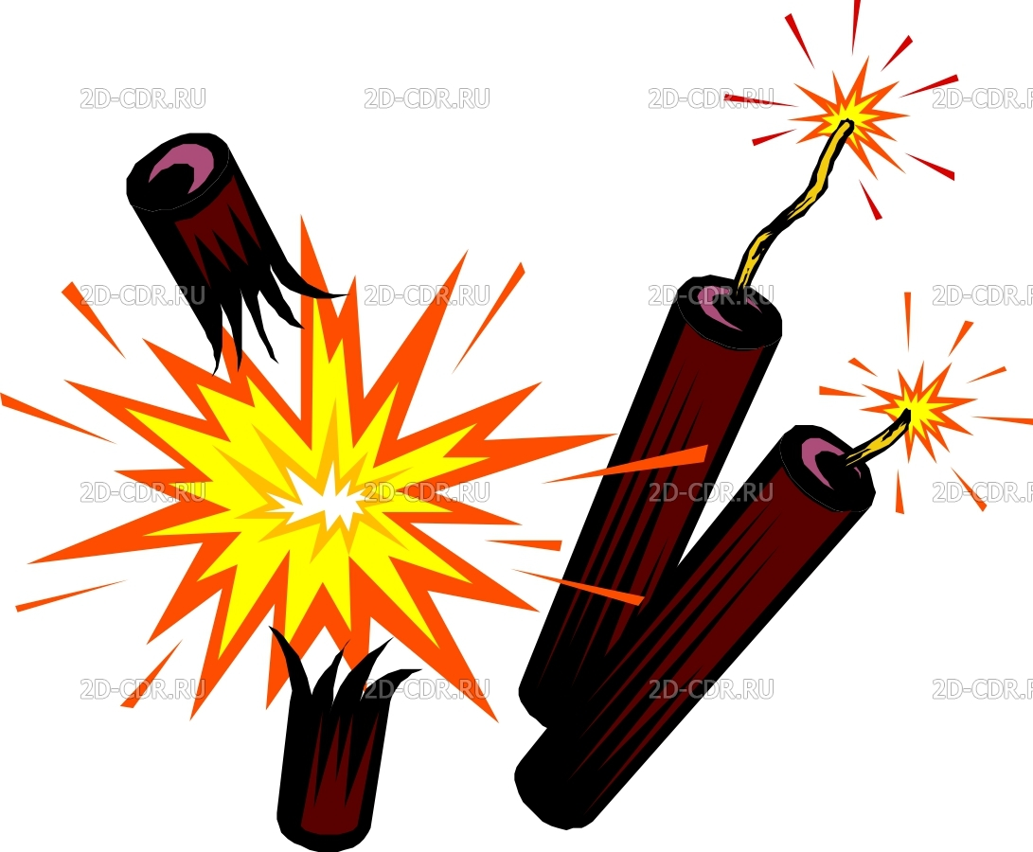

Используйте пиротехнику правильно и безопасно!  
  
ОНДиПР по Татарскому и Усть-Таркскому районам напоминает при организации и проведении новогодних и рождественских праздников, чтобы избежать неприятных последствий при применении пиротехнических изделий, предотвратить несчастные случаи, необходимо помнить и неукоснительно соблюдать правила пожарной безопасности при эксплуатации пиротехнических изделий и правила приведения их в действие.  
  
Фейерверки, петарды, ракеты и другие взрывающиеся и стреляющие «игрушки» всегда притягивали к себе внимание. Пиротехнические изделия представляют собой источник повышенной опасности и заслуживают особого внимания. В последние годы через торговую сеть реализуется значительное количество пиротехнических изделий различного назначения, способа действия, размеров и массы заряда, отечественного и зарубежного производства.  
  
Бесконтрольная реализация пиротехнической продукции и применение ее без соблюдения необходимых мер пожарной безопасности может стать причиной пожаров, травм и даже гибели людей.  
При покупке пиротехнических изделий обязательно ознакомьтесь с инструкцией, она должна быть у каждого изделия. Если нет информации на русском языке значит, изделие не сертифицировано и использовать его не рекомендуется. Проверьте срок годности изделия. Его устанавливает сам производитель, и никто не имеет права этот срок продлить.  
  
На многих подобных изделиях указаны возрастные ограничения. Обязательно проверьте, не нарушена ли упаковка изделия, не имеет ли повреждений само изделие (корпус, фитиль). Пиротехнику нельзя хранить возле приборов отопления (батарей, газовых и электрических плит и пр.), не стоит носить огнеопасные изделия в карманах.  
В большинстве случаев в момент приведения в действие пиротехники запускающий должен в считанные секунды отбежать на безопасное расстояние, как правило, это 10-15 и более метров. В любом случае запускать фейерверки, петарды, различные ракеты, взрывать хлопушки, поджигать бенгальские огни и т.п. нужно с предельной осторожностью.  
  
Запуск петард, фейерверков, ракет запрещается производить внутри помещений, с балконов и лоджий, вблизи жилых домов и хозяйственных построек, новогодних ёлок.  
  
Применять с нарушениями требований Руководства по эксплуатации (обязательно прочтите их на изделии, т.к. в большом существующем разнообразии видов пиротехнических изделий имеются различные способы установки, расположения запальных фитилей (сверху, снизу и т.д.).  
  
Запрещено: использовать лицам моложе, чем указано производителем, на территории взрыво- и пожароопасных объектов (АЗС, в полосах отчуждения железных дорог, ЛЭП, газопроводов). Не пользоваться изделиями кустарного изготовления, не имеющими сертификатов соответствия.  
  
ОНДиПР по Татарскому и Усть-Таркскому районам напоминает - ваша безопасность в ваших руках! Берегите себя и своих близких!  
Пусть праздники будут яркими, но безопасными!

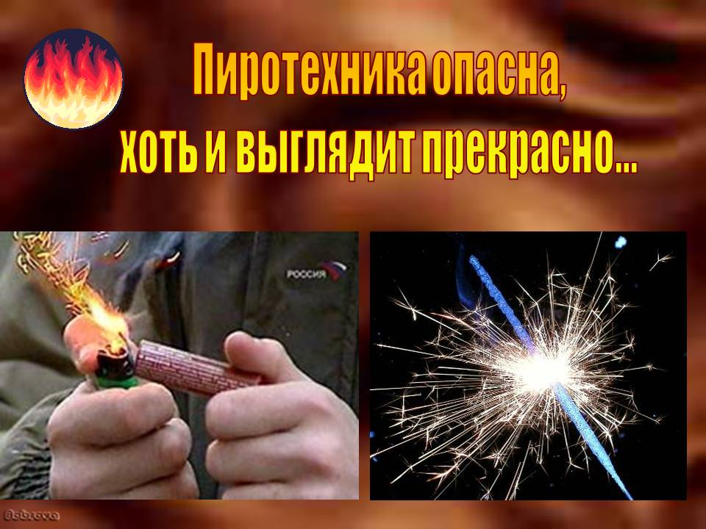

Правила пожарной безопасности при обращении с пиротехникой  
ОНДиПР по Татарскому и Усть-Таркскому районам напоминает, что пиротехнические изделия подлежат обязательной сертификации, на них должна быть инструкция по применению и адреса или телефоны производителя (для российских предприятий) или оптового продавца (для импортных фейерверков). Это гарантирует качество и безопасность изделий.  
Главное правило безопасности при использовании фейерверка: его нельзя разбирать ни до использования, ни после. Всем, кто планирует украсить свой праздник с помощью ракет и салютов, необходимо знать следующие правила:  
- покупать пиротехнические изделия можно только в легальных торговых точках;  
- хранить фейерверки и салюты можно только вдали от обогревательных приборов;  
- сухом и обязательно теплом месте — в противном случает от перепада температур изделие может отсыреть. Отсыревшие фейерверки категорически запрещается сушить;  
- запускать пиротехнические изделия при постоянном или порывистом ветре запрещается. Над площадкой не должно быть деревьев, линий электропередач и прочих преград.  
Необходимо помнить, что, если пиротехника простоит под дождем 3–5 минут, даже если вы сохранили сухим фитиль, — гарантии успешного запуска нет. Более того, некоторые виды пиротехники после намокания становятся опасными: промокшие ракеты могут отклоняться от вертикальной траектории, а заряды батарей салютов будут взлетать на маленькую высоту, срабатывая в опасной близости от зрителей.  
  
ОНДиПР по Татарскому и Усть-Таркскому районам напоминает, что запрещается:  
- использовать пиротехнические изделия лицам моложе 18 лет без присутствия взрослых;  
- курить рядом с пиротехническим изделием;  
-механически воздействовать на него, бросать на землю или, тем более, в огонь;  
- применять пиротехнические изделия в помещении, запускать их с балконов или лоджий (исключение: бенгальские огни, тортовые свечи, хлопушки);  
-держать работающее пиротехническое изделие в руках (кроме бенгальских огней, тортовых свечей, хлопушек);  
- использовать пиротехнические изделия вблизи зданий и сооружений, деревьев, линий электропередач и на расстоянии, меньшем, чем радиус опасной зоны (должен быть обозначен в инструкции);  
- находиться рядом с работающим пиротехническим изделием;  
- наклоняться над пиротехническим изделием во время поджога фитиля, а также во время работы пиротехнического изделия;  
- в случае затухания фитиля поджигать его ещё раз;  
- подходить и наклоняться над отработавшим пиротехническим изделием в течение минимум 5 минут после окончания его работы.  
Важно помнить, что в случае если фитиль погас или прогорел, а изделие не начало работать, следует выждать 10 минут, чтобы удостовериться в отказе. Уничтожают пиротехнические изделия, поместив их в воду на срок не менее 24 часов. Только после этого их можно выбросить с бытовым мусором.  
📞Телефоны экстренных служб:  
01 – стационарный телефон;  
101- сотовые операторы,  
112 – единый номер вызова экстренных оперативных служб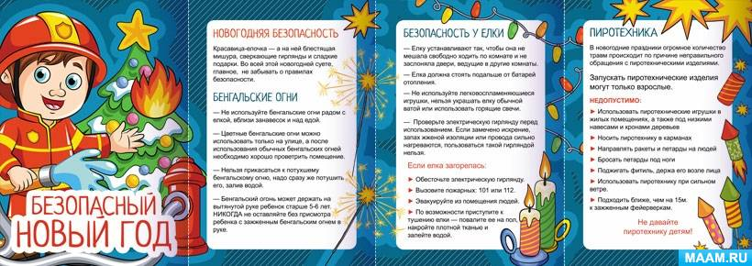

Наряженные ёлки, подарки в красивых упаковках, бенгальские свечи и фейерверки в обязательном порядке составляют основу подготовки к празднованию нового года. К сожалению, пожарная безопасность не всегда входит в этот перечень. В новогодние праздники часто используются товары с повышенной пожарной опасностью: пиротехника, бенгальские свечи и световые елочные гирлянды. Торжество может быть испорчено печальным событием из-за невнимательности, безответственности и незнания элементарных правил пожарной безопасности при использовании пиротехнических средств.  
ОНДиПР по Татарскому и Усть-Таркскому районам напоминает основные правила пожарной безопасности в период проведения новогодних мероприятий:  
- Перед началом новогодних мероприятий руководитель учреждения должен тщательно проверить все помещения, эвакуационные пути и выходы на соответствие их требованиям пожарной безопасности, а также убедиться в наличии и исправном состоянии средств пожаротушения, связи и пожарной автоматики. Все выявленные недостатки должны быть устранены до начала культурно-массового мероприятия.  
- На время проведения новогодних мероприятий должно быть обеспечено дежурство на сцене и в зальных помещениях ответственных лиц из числа работников учреждения, членов добровольных пожарных формирований.  
- Во время проведения культурно-массового мероприятия с детьми должны неотлучно находиться дежурный преподаватель, классные руководители или воспитатели. Эти лица должны быть проинструктированы о мерах пожарной безопасности и порядке эвакуации детей в случае возникновения пожара и обязаны обеспечить строгое соблюдение требований пожарной безопасности при проведении культурно-массового мероприятия.  
- При проведении новогоднего праздника елка должна устанавливаться на устойчивом основании (подставка) с таким расчетом, чтобы не затруднялся выход из помещения. Ветки елки должны находиться на расстоянии не менее одного метра от стен и потолков. Оформление иллюминации елки должно производиться только опытным электриком. Иллюминация елки должна быть смонтирована прочно, надежно и с соблюдением требований Правил устройства электроустановок. Электропровода должны иметь исправную изоляцию и подключаться к электросети при помощи штепсельных соединений. При неисправности елочного освещения (сильное нагревание проводов, мигание лампочек, искрение и т.п.) иллюминация должна быть немедленно отключена и не включаться до выяснения неисправностей и их устранения.  
- Участие в празднике елки детей и взрослых, одетых в костюмы из ваты, бумаги, марли и подобных им легковоспламеняющихся материалов, не пропитанных огнезащитным составом, запрещается.  
При оформлении елки запрещается:  
- Использовать для украшения целлулоидные и другие легковоспламеняющиеся игрушки, и украшения;  
- Применять для иллюминации елки свечи, бенгальские огни, фейерверки и т.п.;  
- Обкладывать подставку и украшать ветки ватой и игрушками из нее, не пропитанными огнезащитным составом.  
В помещениях, используемых для проведения праздничных мероприятий, запрещается:  
- Проведение мероприятий при запертых распашных решетках на окнах помещений, в которых они проводятся;  
- Применять дуговые прожекторы, свечи и хлопушки, устраивать фейерверки и другие световые пожароопасные эффекты, которые могут привести к пожару;  
-Украшать елку целлулоидными игрушками, а также марлей и ватой, не пропитанными огнезащитными составами;  
- Одевать детей в костюмы из легкогорючих материалов;  
- Проводить огневые, покрасочные и другие пожароопасные и взрывопожароопасные работы;  
- Использовать ставни на окнах для затемнения помещений;  
- Уменьшать ширину проходов между рядами и устанавливать в проходах  
дополнительные кресла, стулья и т. п.;  
- Полностью гасить свет в помещении во время спектаклей или представлений;  
- Допускать заполнение помещений людьми сверх установленной нормы.

Правила пожарной безопасности при выборе безопасной гирлянды.  
Одним из атрибутов нового года является гирлянда. Этот новогодний аксессуар может украшать елку или быть частью праздничного интерьера помещения.  
Далеко не все представляют себе, каким образом подходить к выбору новогодней гирлянды. На что же обратить внимание в этом случае?  
В первую очередь необходимо определитесь, какая гирлянда вам понадобится. Если елка стоит во дворе или вам хочется украсить внешнюю часть дома, то выбирайте уличную. Она имеет дополнительную защиту от влаги (проверяйте в магазине, чтобы изоляция проводов была качественной). Для домашней елки подойдет интерьерная (не защищена от воды). На улице такую гирлянду использовать запрещено: осадки выведут из строя проводку и спровоцируют короткое замыкание.

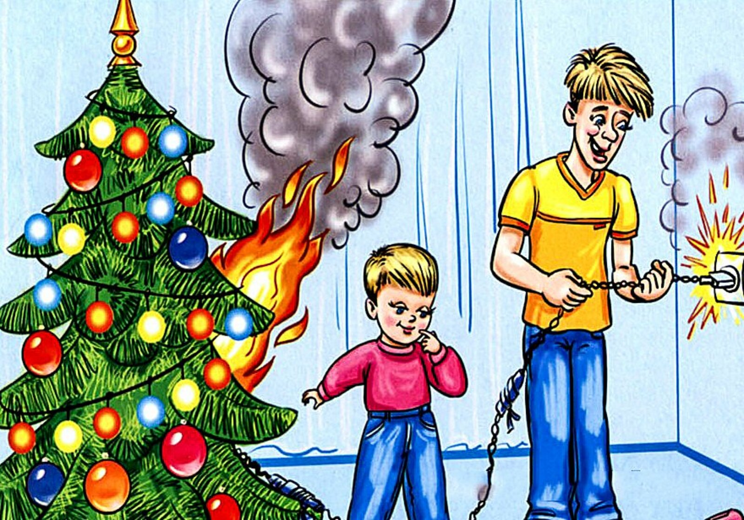

Выбор электрических гирлянд, равно как и других украшений, должен быть осознанным. Преимущество в данном случае необходимо отдавать тем изделиям, которые прошли тестирование в современных лабораториях.  
Производители обязаны указывать подробную информацию на упаковке, дабы каждый покупатель видел, какой товар приобретает.  
Напряжение каждой лампочки - не больше 26 вольт. Мощность самой гирлянды не может превышать 65 ватт, иначе изделие, нагревшись, станет причиной пожара.  
Обратите внимание на провода: слишком тонкие могут легко порваться или загореться от перегревания.  
Лампочки в гирлянде должны работать на все 100%, причем произвести проверку необходимо до того, как закреплять ее на елке.  
Для домашнего использования рекомендуются гирлянды, в которых не больше полусотни огней, к тому же, в одну розетку можно включать не более трех гирлянд.  
Если гирлянда вызывает сомнения – нет лампочки, существуют видимые повреждения – использовать ее нельзя.  
Правила пожарной безопасности гласят: нельзя оставлять работающие гирлянды без присмотра на ночь или на тот период, когда все ушли из дома.  
ОНДиПР по Татарскому и Усть - Таркскому районам напоминает, что должен знать покупатель, приобретая елочную гирлянду, чтобы не пострадать самому и не причинить вред здоровью окружающих:  
1. Приобретая елочные гирлянды, требуйте сертификаты соответствия. Если его нет, от приобретения такой гирлянды следует отказаться.  
2. При покупке гирлянды, внимательно изучите информацию на упаковке.  
3. Тщательно проверьте целостность и работоспособность электрогирлянды до того, как украшать ею елку.  
4. Шнур должен быть цел, все огоньки должны гореть, штекер в розетке не должен искрить и греться. При обнаружении неисправности электрогирлянда должна быть немедленно обесточена.  
5. Проследите, чтобы гирлянда на живой ели не касалась песка там, где вы будете поливать дерево.  
6. Для украшения на улице ели, дома, окон, необходимо использовать специально предназначенные для работы вне дома гирлянды! Используя домашние гирлянды в сырую холодную погоду под дождем или на снегу, вы подвергаете свою семью опасности.  
Соблюдая эти нехитрые правила, вы сможете обеспечить безопасность вашей семьи вовремя столь долгожданных новогодних и рождественских праздников.  
Телефоны экстренных служб:  
01 – стационарный телефон;  
101 – сотовый оператор;  
112 – единый номер вызова экстренных оперативных служб

|  |  |  |  |
| --- | --- | --- | --- |
| **Учредитель:**  **Администрация Козловского сельсовета** | Адрес:  632110, с. Козловка,  Ул.Грязнова,17а | **Издатель:**  Администрация Козловского сельсовета | Тираж 25 экз.  Тел. 49-149 |